|  |  |  |
| --- | --- | --- |
| DATUM:  13.12.2018 | SPŠ CHOMUTOV | TŘÍDA: A3 |
| ČÍSLO ÚLOHY: 9 | MĚŘENÍ INDUKČNOSTÍ A KAPICIT REZONČNÍ METEDOU | JMÉNO: Kryštof Reisig |

**ZADÁNÍ:** Pomocí vhodného zapojení rezonanční metody určete velikost kapacity kondenzátorů a indukčnosti cívek.

**SCHÉMA ZAPOJENÍ:**

Malé kapacity: Velké kapacity:

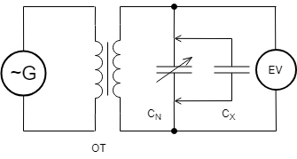 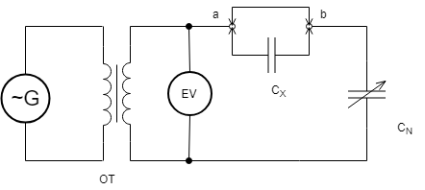

Menší indukčnosti: Větší indukčnosti:

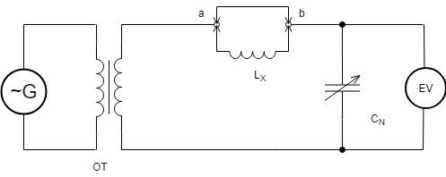 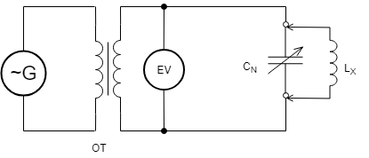

**POUŽITÉ PŘÍSTROJE:**

|  |  |  |  |
| --- | --- | --- | --- |
| NÁZEV | OZNAČENÍ | ÚDAJE | INV.ČÍSLO |
| Generátor ~ | G | METRIX mtx 32 400  0 - 5MHz | LE3 5029 |
| Transformátor | OT | 3000z/0,4A  2000z/0,5A | A 623 |
| Elektrický voltmetr | EV | UtesBM579 0 – 300V Obsah obrázku objekt  Popis se vygeneroval automaticky. | LE2 1551 |
| Normálový kondenzátor | CN | 100 - 1100pF | LE1 2234 (16) |
| Kondenzátory | CX | 47pF-10nF | 13 |
| Kondenzátory | CX | 6,8nF-2,2µF | 11 |
| Cívka | LX | 800z/1,2A | 2 |
| Cívka | LX | 1600z/0,65A 89mH | 4 |

**TEORIE:** Střídavý obvod se skládá z induktivní a kapacitní zátěže a my se snažíme, aby při určité frekvenci se XC=XL. Tímto je impedance bez imaginární částí a obvod je v rezonanci (to zjistíme podle maximální výchylky elektrického voltmetru). Když dosáhneme rezonance tak se podle normálového kondenzátoru určí velikost neznámého kondenzátoru, nebo cívky pomocí odvozených vzorců dle správného schématu zapojení.

**POSTUP: Malé kapacity:**

1) Zapojíme přístroje podle schématu.

2) Nastavíme CN na max (CN1).

3) Změnou frekvence dosáhneme rezonance.

4) Připojíme CX a změníme CN na CN2 → znovu obvod uvedeme do rezonance.

**Velké kapacity:**

1. Zapojíme přístroje podle schématu.
2. Nastavíme CN na max (CN1) a připojíme CX.
3. Odpojíme CX a propojíme drátkem → snížíme kapacitu CN na CN2.

**Malé indukčnosti:**

1) Zapojíme přístroje podle schématu.

2) Nastavíme CN na max (CN1) s připojeným ab vodičem.

3) Změnou frekvence uvedeme obvod do rezonance.

4) Připojíme měřenou cívku a CN snížíme na CN2.

**HODNOTY:**

CX<CN

|  |  |  |  |  |
| --- | --- | --- | --- | --- |
| Měřený C [pF] | CN1  [pF] | CN2  [pF] | CX  [pF] | odchylka [%] |
| 47 | 1100 | 1042 | 58 | 23,40 |
| 100 | 1100 | 992,5 | 107,5 | 7,50 |
| 220 | 1100 | 870 | 230 | 4,55 |
| 470 | 1100 | 690 | 410 | 12,77 |
| 1000 | 1100 | 130 | 970 | 3,00 |

CX>CN

|  |  |  |  |  |
| --- | --- | --- | --- | --- |
| Měřený C [nF] | CN1  [pF] | CN2  [pF] | CX  [pF] | odchylka  [%] |
| 2,2 | 1100 | 684,0 | 1808,654 | 17,79 |
| 4,7 | 1100 | 878,0 | 4350,450 | 7,44 |
| 10 | 1100 | 973,0 | 8427,559 | 15,72 |
| 6,8 | 1100 | 938,0 | 6369,136 | 6,34 |
| 10 | 1100 | 988,5 | 9752,018 | 2,48 |
| 22 | 1100 | 1043,0 | 20128,070 | 8,51 |
| 33 | 1100 | 1057,0 | 27039,535 | 18,06 |
| 47 | 1100 | 1070,0 | 39233,333 | 16,52 |
| 100 | 1100 | 1073,0 | 43714,815 | 56,29 |
| 220 | 1100 | 1084,0 | 74525,000 | 66,13 |
| 470 | 1100 | 1087,0 | 91976,923 | 80,43 |
| 1000 | 1100 | 1099,0 | 1208900,000 | 20,89 |

Malé LX

|  |  |  |  |  |  |  |
| --- | --- | --- | --- | --- | --- | --- |
| Cívka | fR  [kHz] | CN1  [pF] | CN2  [pF] | LX  [mH] | Skutečná Lx [mH] | Odchylka  [%] |
| 1600z/0,65A | 11,52 | 1100 | 623 | 132,85 | 89 | 49,27 |
| 800z/1,2A | 11,52 | 1100 | 922,5 | 33,39 | 24,1 | 38,53 |

**PŘÍKLAD VÝPOČTU:**

Cx<CN

=1100-1042=58pF

Chyba = $\frac{C_{XS}}{100}*(C_{x}-C_{XS})$ = $\frac{47}{100}*\left(58-47\right)=23,40\%$

CX>CN

Malé LX

**ZÁVĚR:** Z měření jsem zjistil, že touto metodou lze zjistit velikost indukčnosti a kapacity. Hodnoty, které nám vyšli jsou spíše orientační, protože je přesnost hodně ovlivněna lidským aspektem a přesností odčítání z voltmetru. Kdybych měl zjistit přesnou velikost kapacity kondenzátoru a indukčnosti cívky, tak bych použil RLC metr anebo jinou přesnější metodu pro měření.